UKESRYTME
STORMEN
2023/2024
LIK UKE:
Mandag Innedag Ledermøte – 0930-1100, lekedag
Tirsdag Utedag Vi går i lavvoområdet og leker
Onsdag Utedag Lekeplassen
Torsdag Innedag Havregrøt
Fredag Innedag Rundstykker/vafler/pannekaker el

ULIK UKE
Mandag Utedag Avd.møter, lekedag
Tirsdag Utedag Tur
Onsdag Innedag Havregrøt
Torsdag Innedag Varmt måltid
Fredag Utedag Lekeplassen

Innedag – dette betyr at vi er inne frem til vi er ferdig med lunsj, kler vi på oss og går ut stort sett resten av dagen.
På innedagene våre har vi samling kl 0930, med ulikt innhold. Ofte er det rim og regler, sang, eventyr, miljøarbeid, sosial kompetanse, lek med språket, eksperimenter eller gjerne noe opp mot det som rører seg i gruppen eller det tema vi jobber med for tiden. Deretter velger barna etter dette
en plass de har lyst å være å leke, eller ulike aktiviteter frem til lunsj kl 1130.
Utedag: Vi går ut innen kl 0930 og er ute hele dagen så lenge det lar seg gjøre.
Lekedag: Barna kan ha med seg en leke de ikke er redd for på mandagene. Leken må kunne være både ute og inne.
Avdelingsmøter: Alle de voksne har møter på ulike tidspunkt, vi passer på barna til hverandre og er derfor på lekeplassen denne dagen
Utedag: Dyrestell på formiddagen
Innedag: Dyrestell på ettermiddagen
Dagsrytme
Stormen
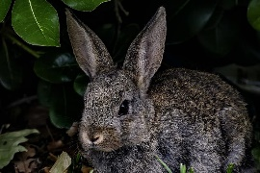
2023/2024
0700 Barnehagen åpner

0700-0930 Felles inne, alle barna på gruppene leker sammen

0930- Innedag: samling
Utedag: Vi går i garderoben og kler på oss for å gå ut
1000-1130 Innedag: Lek og andre aktiviteter
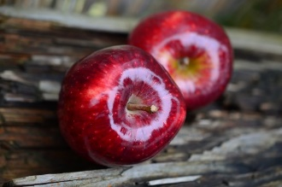
Utedag: Utelek, dyrestell
1200- Innedag: Går ut etter lunsj
Utedag: Fortsetter å være ute
1430- Frukt
1450-1700 Lek på lekeplassen
1700 Barnehagen stenger.

Frokost, lunsj og frukt får barna i barnehagen. Dersom barna skal ha yoghurt tar dere det med hjemmefra.
Når det står varm mat eller lignende på planen, er det variert hva vi lager. Vi bytter gjerne brød med vafler, pannekaker, rundstykker, og vi er opptatt av at det skal være sunt og næringsrikt uansett hva vi lager.
Noen ganger lager vi noe ekstra godt, som boller eller kake, da er det ofte en spesiell anledning eller avslutning for noe.
Disse oversiktene er ment for å være veiledende, dersom vi ser at det er behov for noe annet eller lignende, endrer vi på planene. Dere får da beskjed på tavla på kidplan.

